Rejsen til Mars

Inspireret af Helle og Henrik Stub: ”På rumrejse i Solsystemet”, 1. udgave, Gyldendal, 1988.

Når man skal rejse i rummet er der to modstridende interesser:

* Rejsetiden skal være så kort som muligt.
* Brændstofforbruget skal være så lavt som muligt.

For det meste er det den sidste interesse, der vinder, da det er meget besværligt at transportere store nok brændstofmængder til at tilgodese den første. Den bane, der bedst tilgodeser den sidste interesse, kaldes Hohmann-banen. Flyver man langs den, så bruger man kun brændstof på at accelerere i starten og decelerere til sidst.

Følgende betegnelser gælder i en ellipsebane:

|  |  |  |
| --- | --- | --- |
| Centralt legeme, M | Korteste afstand til M | Længste afstand til M |
| Solen | Perihel | Aphel |
| Jorden | Perigæum | Apogæum |
| Andet legeme | Periapsis | Apoapsis |

# Miniformelsamling

Der gælder også, at:

$$r_{min}+r_{max}=2a$$

$$r_{min}=a·(1-e)$$

$$r_{max}=a·(1+e)$$

Samt Keplers 3. lov:

$$\frac{a^{3}}{T^{2}}=\frac{G·M}{4·π^{2}}$$

I en given afstand, $r$, fra det centrale legeme er farten:

$$v=\sqrt{\frac{G·M}{r}}$$

**Husk altid af regne masser i kg, tider i sekunder og afstande i meter** - så kan det ikke gå galt. Værdien af gravitationskonstanten er:

$$G=6,674·{10}^{-11}\frac{N·m^{2}}{kg^{2}}$$

Den tid, der går, før to objekter, der begge kredser om objektet M, står ens i forhold til hinanden kaldes den synodiske omløbstid. Der gælder, at:

$$T_{syn}=\frac{1}{\frac{1}{T_{1}}-\frac{1}{T_{2}}} T_{2}>T_{1}$$

# Beregning på Hohmann-banen til Mars fra Jorden

Situationen er illustreret herunder. Den røde bane er Hohmannbanen. Vi vil gerne rejse fra Jorden til Mars således at vi følger en Hohmanbane og dermed stadig bevæger os i en ellipse med Solen i det ene brændpunkt.

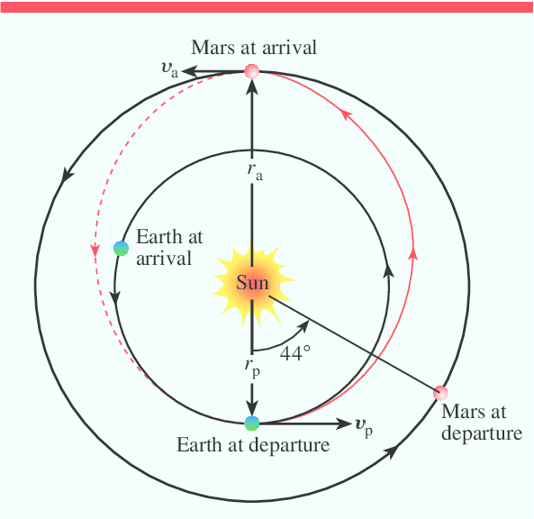

## Indledende overvejelser:

1. Hvad har vi tidligere kaldt de afstande, der kaldes $r_{p}$ og $r_{a}$ på figuren?
2. Hvad er deres værdier i den aktuelle situation, hvor vi skal rejse fra Jorden til Mars?
3. Hvad er Hohmannbanens halve storakse?
4. Hvad er Hohmannbanens excentricitet?
5. Hvad er omløbstiden i Hohmannbanen? (hint: Keplers 3. lov)
6. Hvad bliver rejsetiden?

## Planlægning af hvornår man skal affyre raketten:

Som figuren allerede har spoilet, så flytter planeterne sig jo imens vi flyver til Mars. Derfor skal vi beregne hvordan Jordens og Mars’ positioner er i forhold til hinanden ved hhv. affyring og ankomst. For at lette arbejdet antager vi (som sædvanlig), at planeterne bevæger sig i cirkelformede baner.

Det er jo vigtigt, at Mars er det rette sted, når raketten ankommer til sit aphel. Vi skal nu backtracke for at finde ud af hvor Mars så skal være ved opsendelsen. For at besvare dette skal vi have følgende på plads:

1. Hvor mange grader flytter Jorden sig på et døgn?
2. Hvor mange grader når Jorden at flytte sig imens raketten bevæger sig igennem rummet?
3. Hvor mange grader flytter Mars sig på et døgn?
4. Hvor mange grader når Mars at flytte sig imens raketten bevæger sig igennem rummet?

Da der er en vinkel på $180°$ mellem affyringspunktet og ankomstpunktet kan I nu beregne hvor mange grader ”foran” Jorden Mars skal starte og hvor mange grader ”foran” Mars Jorden er ved ankomsten. Hov - overhalede Jorden lige Mars? Det skal vi bruge senere 😊.

1. Hvor mange grader foran Jorden skal Mars være ved affyringen?
2. Hvor mange grader er Jorden foran Mars ved ankomsten?

Misser man sit affyringsvindue, så skal man vente til positionerne er rigtige igen.

1. Hvor lang tid skal man vente?

## Udfordring: Kig på hjemrejsen

Hjemrejsen foregår også langs Hohmannbanen - men hvor lang tid skal man vente på Mars, før man kan sende raketten retur?

1. Start med at regne på den indbyrdes placering rent vinkelmæssigt ved affyring fra Mars.
2. Hvor lang tid går der fra landingen på Mars, til positionerne er som ønsket ved affyring for retur? (Det kan hjælpe gevaldigt at tegne).
3. Hvor lang tid er man som minimum væk, hvis man rejser til og fra Mars med Hohmann-baner?